SELECTs BÁSICOS Nível 1: Simples

1. Ver todos os clientes

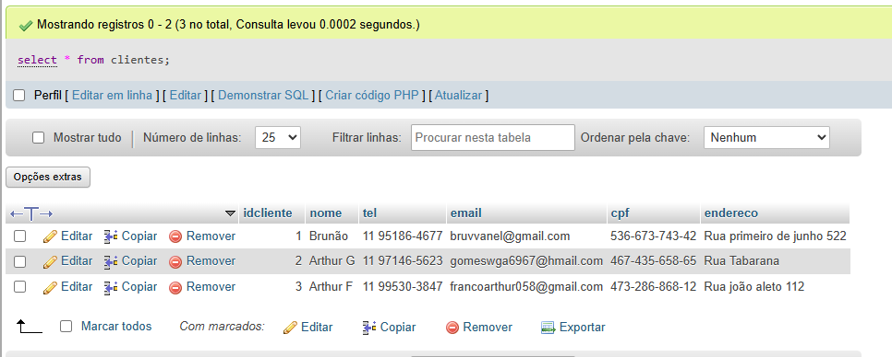

2. Ver nome e email dos clientes
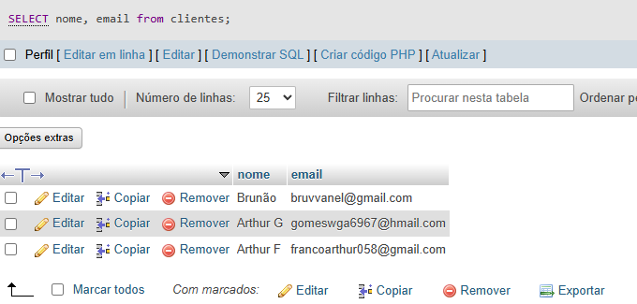
3. Ver todos os animais
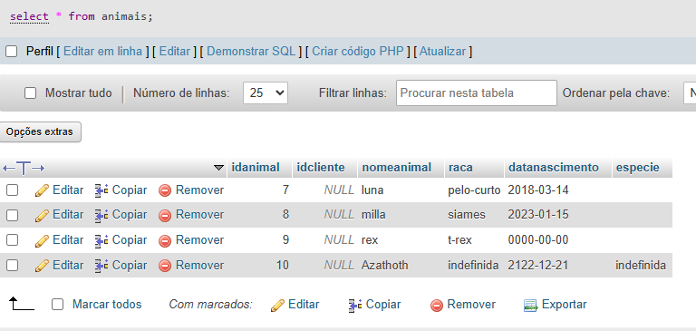

4. Ver todos os veterinários
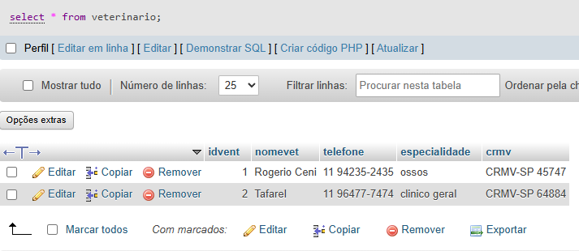

5. Ver todos os atendimentos
